106年度環境污染與健康危害議題講座
- 活動目的：
為了健全對於環境危害與人體健康影響的正確觀念，特舉辦環境污染與健康危害議題講座，依時事或民眾關心議題規劃課程主題，並以全面性、深入淺出的講授，提高學習效能。
- 指導單位：衛生福利部國民健康署
- 主辦單位：財團法人國家衛生研究院
- 協辦單位：高雄市立小港醫院
- 參加對象：一般民眾
- 人數 : 120人
- 活動日期：106年12月28日 (週四)
- 活動地點：高雄市立小港醫院大講堂 (高雄市小港區山明里山明路482號)
- 活動議程：
時間 | 課程內容 | 講師
13:10-13:30 | 報到
13:30-15:00 | 懸浮微粒的健康風險及預防對策 | 中國醫藥大學職業安全與衛生學系  張大元 教授
15:00-15:10 | 休息
15:10-16:40 | 看不見的威脅~認識電磁波 | 義守大學醫學影像暨放射科學系  黃詠暉副教授

- 報名方式：
- 本活動完全免費，課程結束後將提供公務人員環境教育時數4小時
- 採Email 及傳真報名，請填妥下方報名表(附件一)傳真至 (02)2327-8515或 Email 至
ehhetw@gmail.com，三天內確認報名資料後將會寄發確信函至您的電子郵件信箱。
- 報名時間自即日起至活動前 3 日止或額滿截止。若報名人數超出預期人數，主辦單位保留篩選報名人數之權利。
- 若有報名相關或其他未盡事宜,請洽本活動執行單位陳小姐，電話：02-33668216，電子郵件ehhetw@gmail.com。
- 交通資訊： 高雄市立小港醫院
- 搭乘高鐵：
從左營站轉搭高雄捷運，往小港方向到R3小港站下車，從4號出口搭乘紅1或紅2捷運接駁車到達本院。
- 搭乘台鐵：
從高雄火車站轉搭高雄捷運，往小港方向到R3小港站下車，從4號出口搭乘紅1或紅2捷運接駁車到達本院。
- 搭乘飛機：
從高雄國際機場轉搭高雄捷運，往小港方向到R3小港站下車，從4號出口搭乘紅1或紅2捷運接駁車到達本院。
- 自行開車：
 | （1） | 中山高速公路終點下來，左轉沿中山四路往小港機場方向，經過機場後，直行接宏平路，右轉山明路直行即達本院。
 | （2） | 高雄市區（三民區、前鎮區、苓雅區、新興區、前金區等）沿中山四路往小港機場方向，經過機場後，直行接宏平路，右轉山明路直行即達本院。
 | （3） | 屏東、萬丹、大寮、林園往小港方向，由88快速道路下來，於高鳳路接高松路，右轉宏平路，左轉山明路直行即達本院。
 | （4） | 墾丁、恆春、枋寮、佳冬、屏東、東港、林邊往高雄方向，經過林園，於沿海ㄧ路右轉漢民路直行至山明路交叉口即達本院。
 | （5） | 那瑪夏、甲仙、杉林、桃源、六龜、美濃、旗山區，由國道10號接中山高速公路終點下來，左轉沿中山四路往小港機場方向，經過機場後，直行接宏平路，右轉山明路直行即達本院。

- 搭乘公車、客運：
 | （1） | 市公車62（小港站＜＝＞大坪頂）、市公車69（小港站＜＝＞火車站）至山明路（小港醫院）下車。
 | （2） | 市公車12（小港站＜＝＞火車站）至宏平路與山明路交叉口下車，步行約5-10分鐘到達。
 | （3） | 國光、中南、高雄客運往高雄各線，至沿海路、漢民路口下車，可搭乘市公車62、69、紅1捷運接駁車到達本院。

- 捷運接駁車：
搭乘紅1（高雄餐旅大學＜＝＞捷運小港站）、紅2（捷運小港站＜＝＞鳳鼻頭）、紅3（捷運小港站＜＝＞林
園區公所）、紅8（小港站＜＝＞大寮區公所）捷運接駁車均有行駛到達本院。
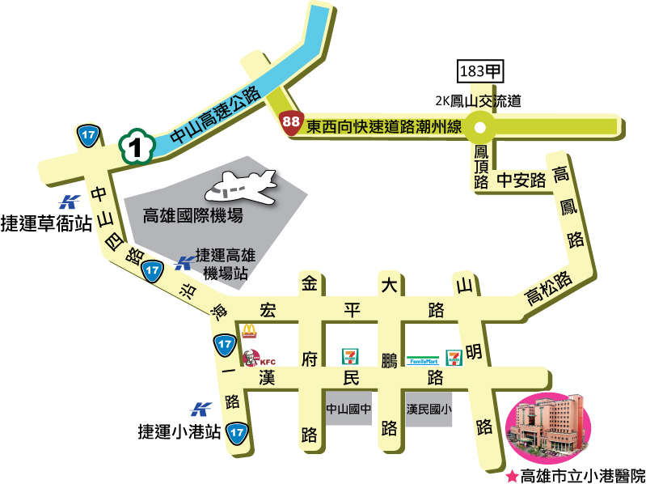
附件一、報名表

106年度環境污染與健康危害議題講座
報名姓名
連絡電話
聯絡email

